
“Corporación Educacional Gloria Méndez Briones”
“Educando con amor para formar grandes personas”

ASIGNATURA: Matemática NIVEL: Sexto básico
ACTIVIDAD N. º: 9 PROFESOR/A: Natalia Vásquez M.


Objetivo de la actividad: Diferenciar números primos de números compuestos.

Actividad 1 . Escribe el siguiente ejercicio en tu cuaderno para recordar lo visto en la guía pasada:

Escribe los múltiplos de:

M (3) = { ............................................................................................................................... }
M (7) = { ............................................................................................................................... }

Ahora vamos a la página 24 de tu texto escolar y consideremos la situación que allí aparece.
Copia la tabla que allí aparece en tu cuaderno que es similar a esta:

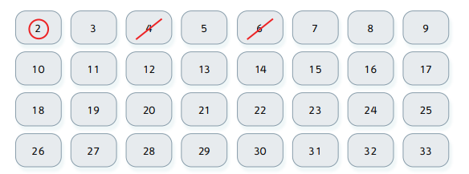

- Se ha encerrado con una circunferencia el número 2 y se ha tachado algunos de sus
múltiplos con una rayita. Continúa tachando los múltiplos de 2.

- Ahora encierra con una circunferencia el 3 y tacha con una rayita los múltiplos de 3.

- Encierra con una circunferencia el siguiente número y tacha todos sus múltiplos.
- Sigue este procedimiento hasta terminar todos los números de la tabla.

- Ahora realiza las actividades

Responde en tu cuaderno las preguntas que aparecen para esta situación en la página 24 de
tu texto escolar.
Los números que encerraste con una circunferencia se les llama números primos y los
que tachaste con una rayita se les llama números compuestos.

Observa y lee:

- ¿Qué es un número primo?

Un número primo es aquel que tiene solo 1 par de factores, estos son el 1 y sí mismo.
También podemos definirlo como aquel numero que puede ser dividido por 1 y por si mismo, es decir, que tiene solo 2 divisores.
El 2 es primo porque tiene como divisores solo el 1 y sí mismo.

2: 1= 2 y 2: 2= 1

- ¿El número 3 es primo? ¿Por qué?

…………………………………………………………………………………………………………………………………..

- ¿Qué es un número compuesto?

Los números compuestos son aquellos que tienen más de 1 par de factores, o que es lo mismo son aquellos que tienen más de 2 divisores.

El 4 es compuesto porque tiene los siguientes divisores:

4: 1 = 4; 4: 2= 2 ; 4: 4 =1. El número 4, posee 3 divisores, por lo tanto, es un número compuesto.

- ¿El número 10 es compuesto? ¿Por qué?

…………………………………………………………………………………………………………………………………….

Actividad 2. Copia la definición de la página 25 y el ejemplo en tu cuaderno.

Actividad 3. A continuación, y siguiendo el ejemplo del texto de estudio, determina si los números siguientes son primos o compuestos:

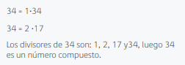
- 34

¡Ahora tú, en tu cuaderno!

b. 49
c. 50
d. 67
e. 75

Actividad 4. De la página 26 de tu texto escolar resuelve el ejercicio 1 (1ª, hasta 1f.) en tu cuaderno.
Actividad 5: Ingresa a https://www.youtube.com/watch?v=e1XtzmR-4jk para complementar estas actividades.

Recuerda enviarme fotos de tu trabajo a mi correo.

IMPORTANTE:
Tómale una foto a tu trabajo y envíalo a mi mail o si tienes cualquier duda escribe a: natalia.vasquez@cegmb.cl.

